**GIT COMMANDS**

* git --version:

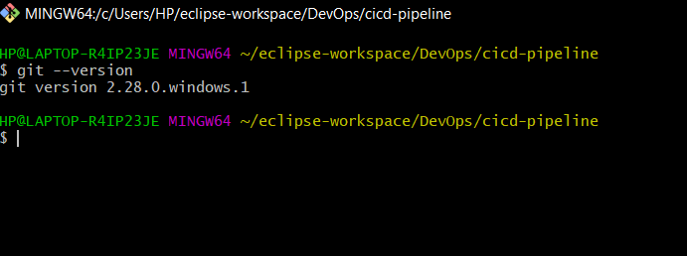

* git config –global user.name = “your name”
* git config –global user.email = “your email”

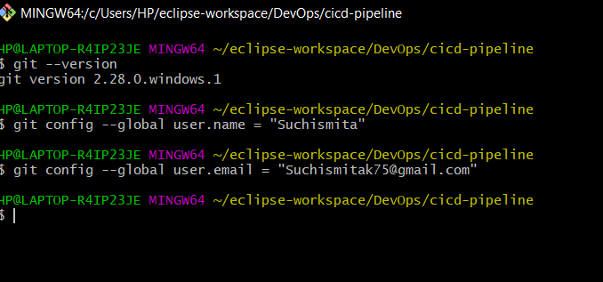

* git init
* git add .
* git status

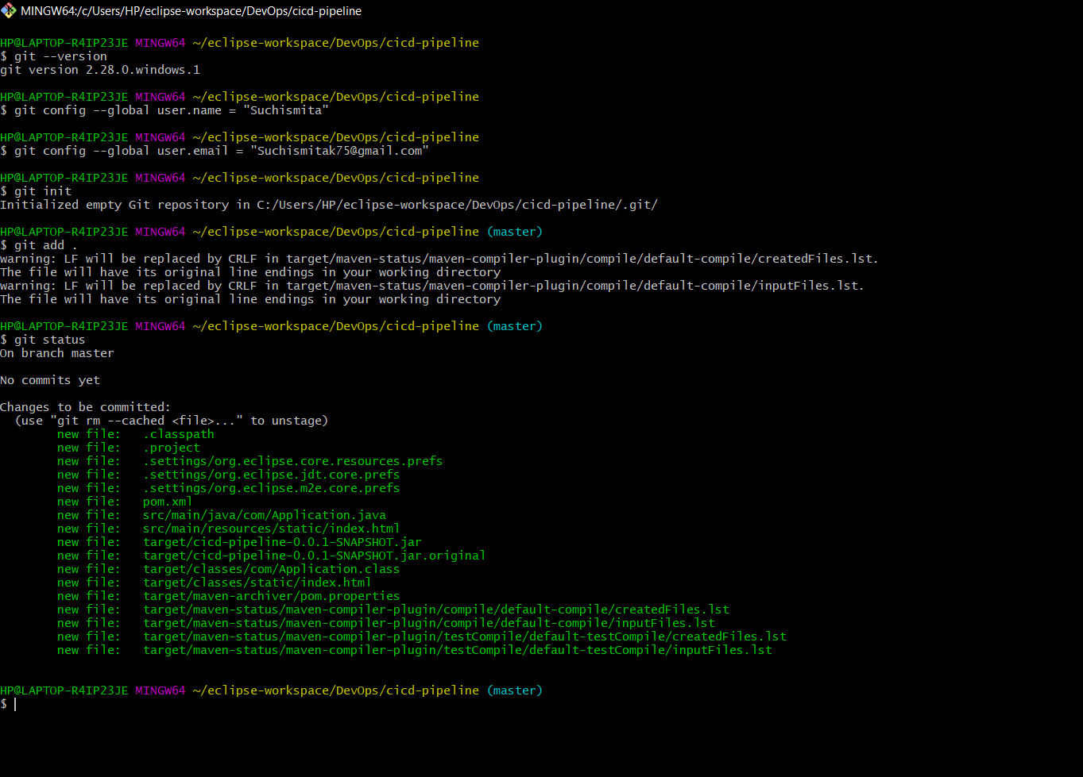

* git commit -m “message”

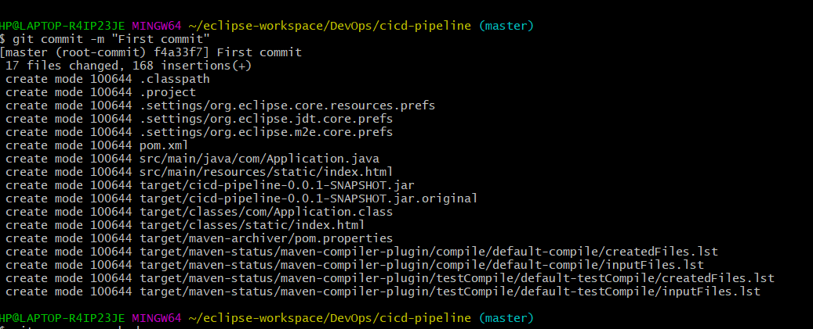

* git status
* git remote add origin <ssh url>
* git push origin master
* git branch

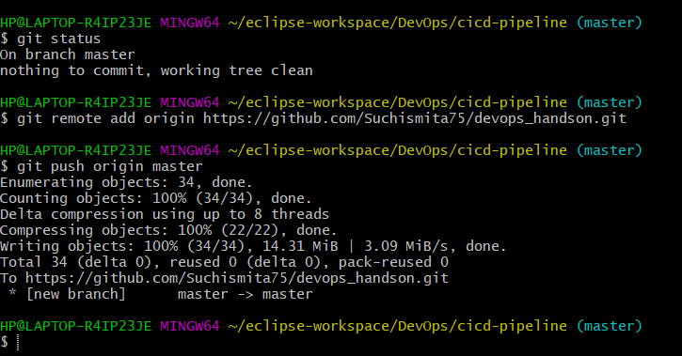

* git branch
* git branch $branchname
* git branch -d $branchname
* git merge $branchname

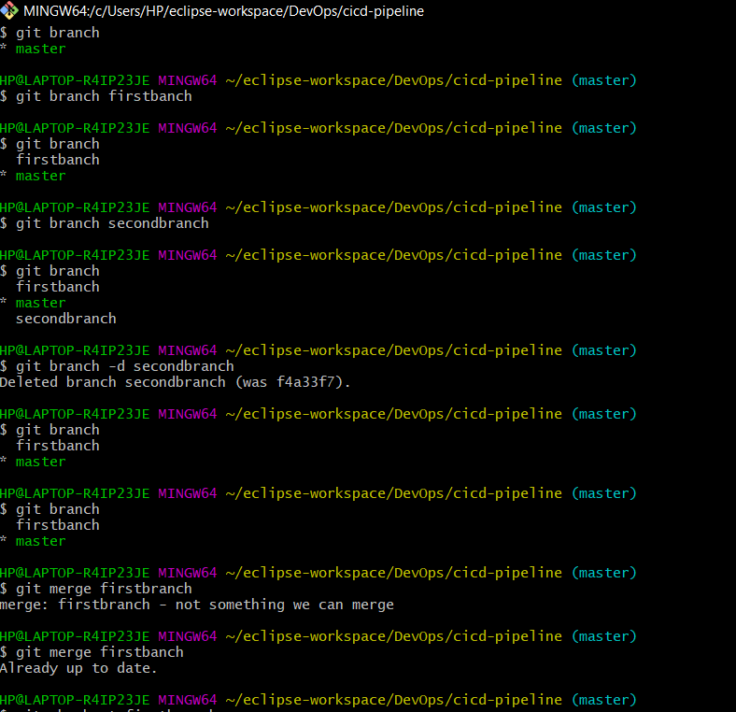

* git stash
* git stash list
* git stash apply
* git log
* git revert

